FORANIA DI NARNI
Santuario Madonna del Ponte

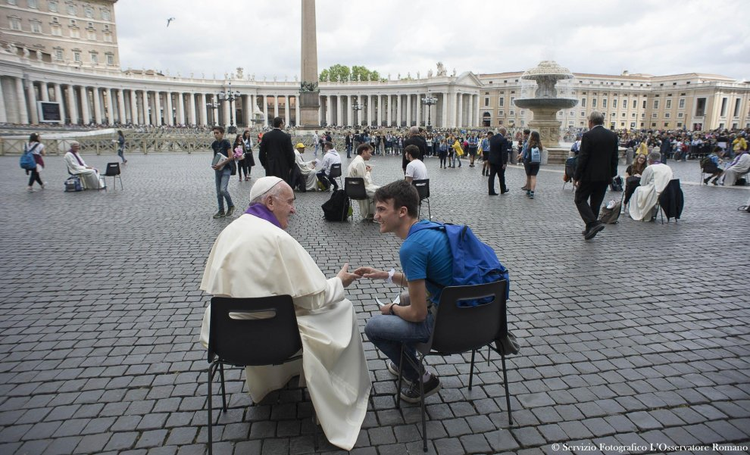

VENERDI’ 16 dicembre ore 21
Santuario della Madonna del Ponte

Vieni anche tu, perchè Dio è Misericordia

